Program menighetsweekend Strand 23-25.august
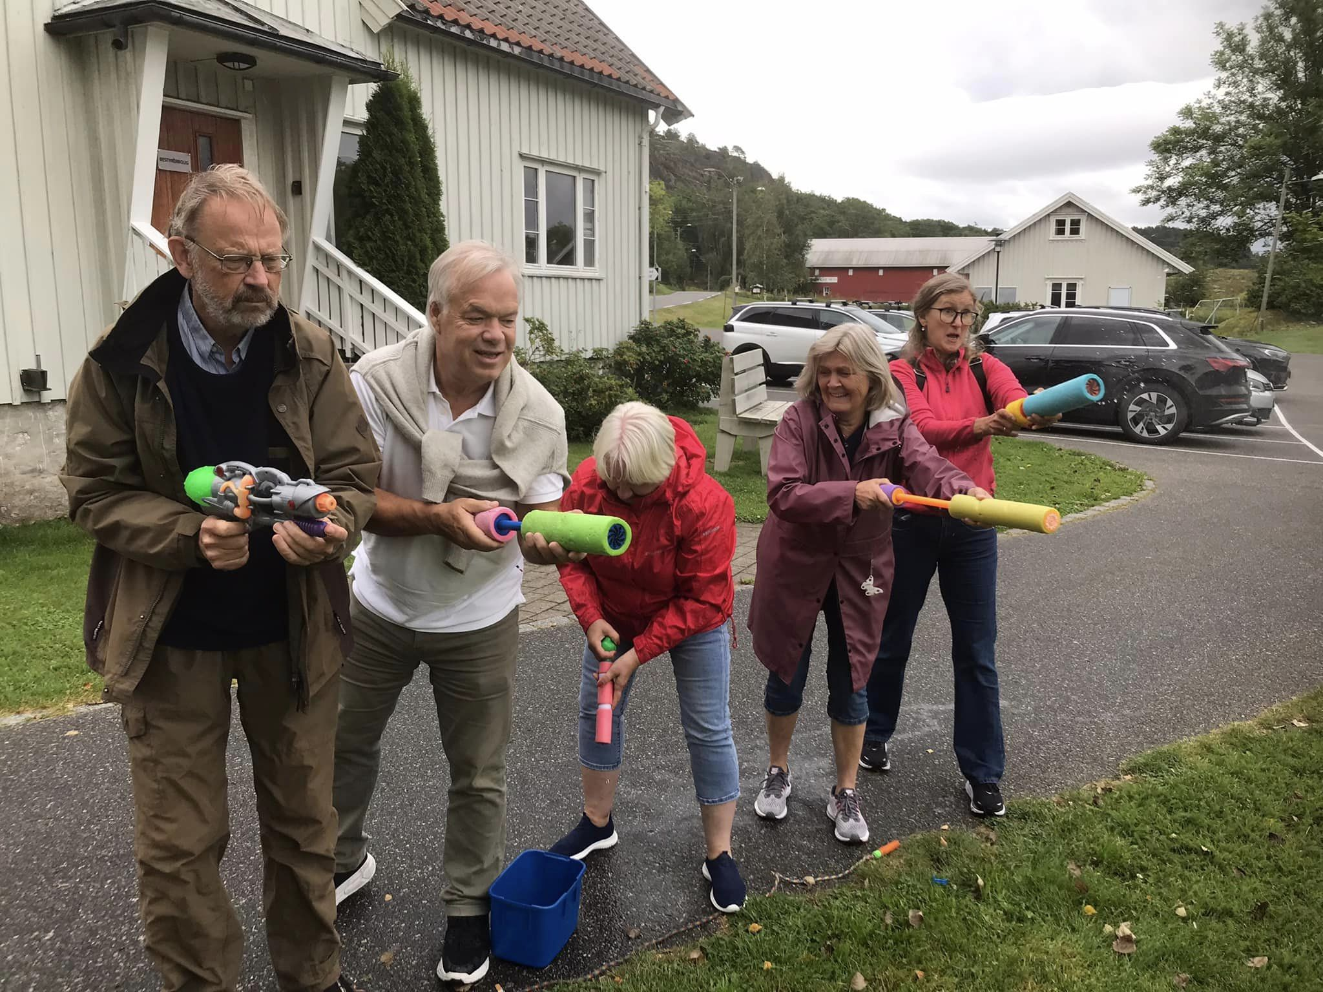
Fredag 23.august:
18.30: Middag
20.00: Samling Ca 21. 15. Kaffe, kaker og sosialt

Lørdag 24.august:
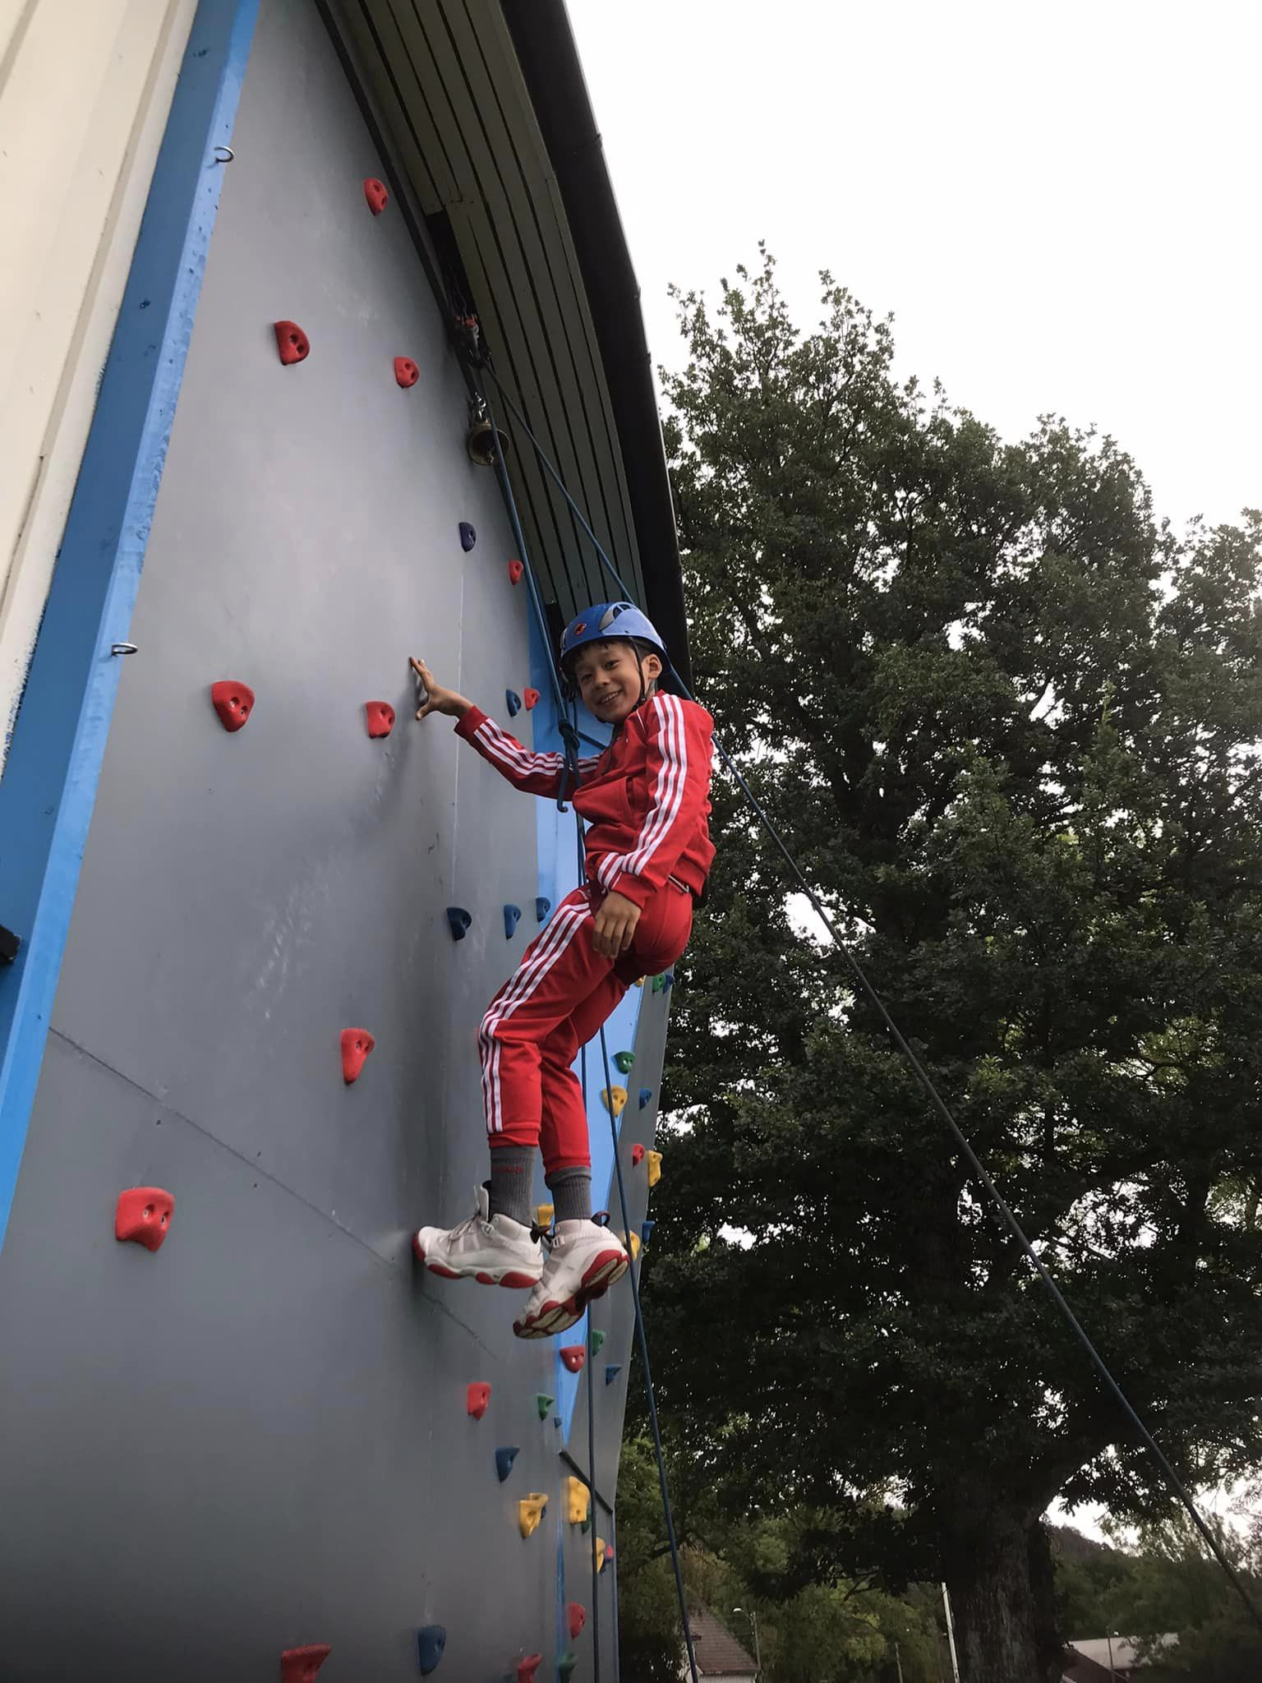
09.00: Frokost.
10.15: Generasjonssamling
11.00: Eget opplegg for barna/tweensa. Klatrevegg m.m.
De voksne: Samling i salen. Bibelundervisning
12.30: Lunsj.
13.30: «Norkirken Games», aktivitetsløype. Passer for alle!
15.45: Middag.
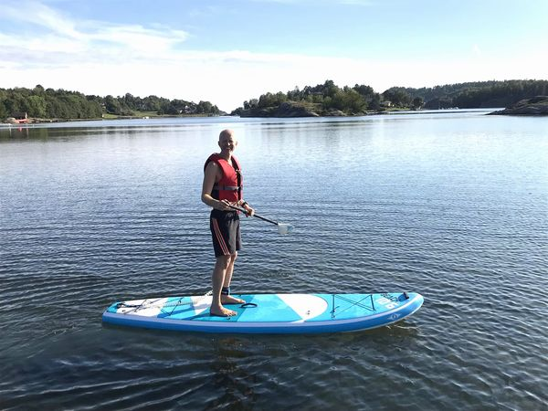
16.15 -18.45: Fritid.
Valgfrie aktiviteter(volleyball,
fotball, bading, Paddelboards,
breaking, tur, middagshvil etc).
18.45: Kveldsmat
20.00: «Krydder». Lek og moro
Ca 21. Kaffe/kaker, snop og godteri
Ca.22: Kveldssamling

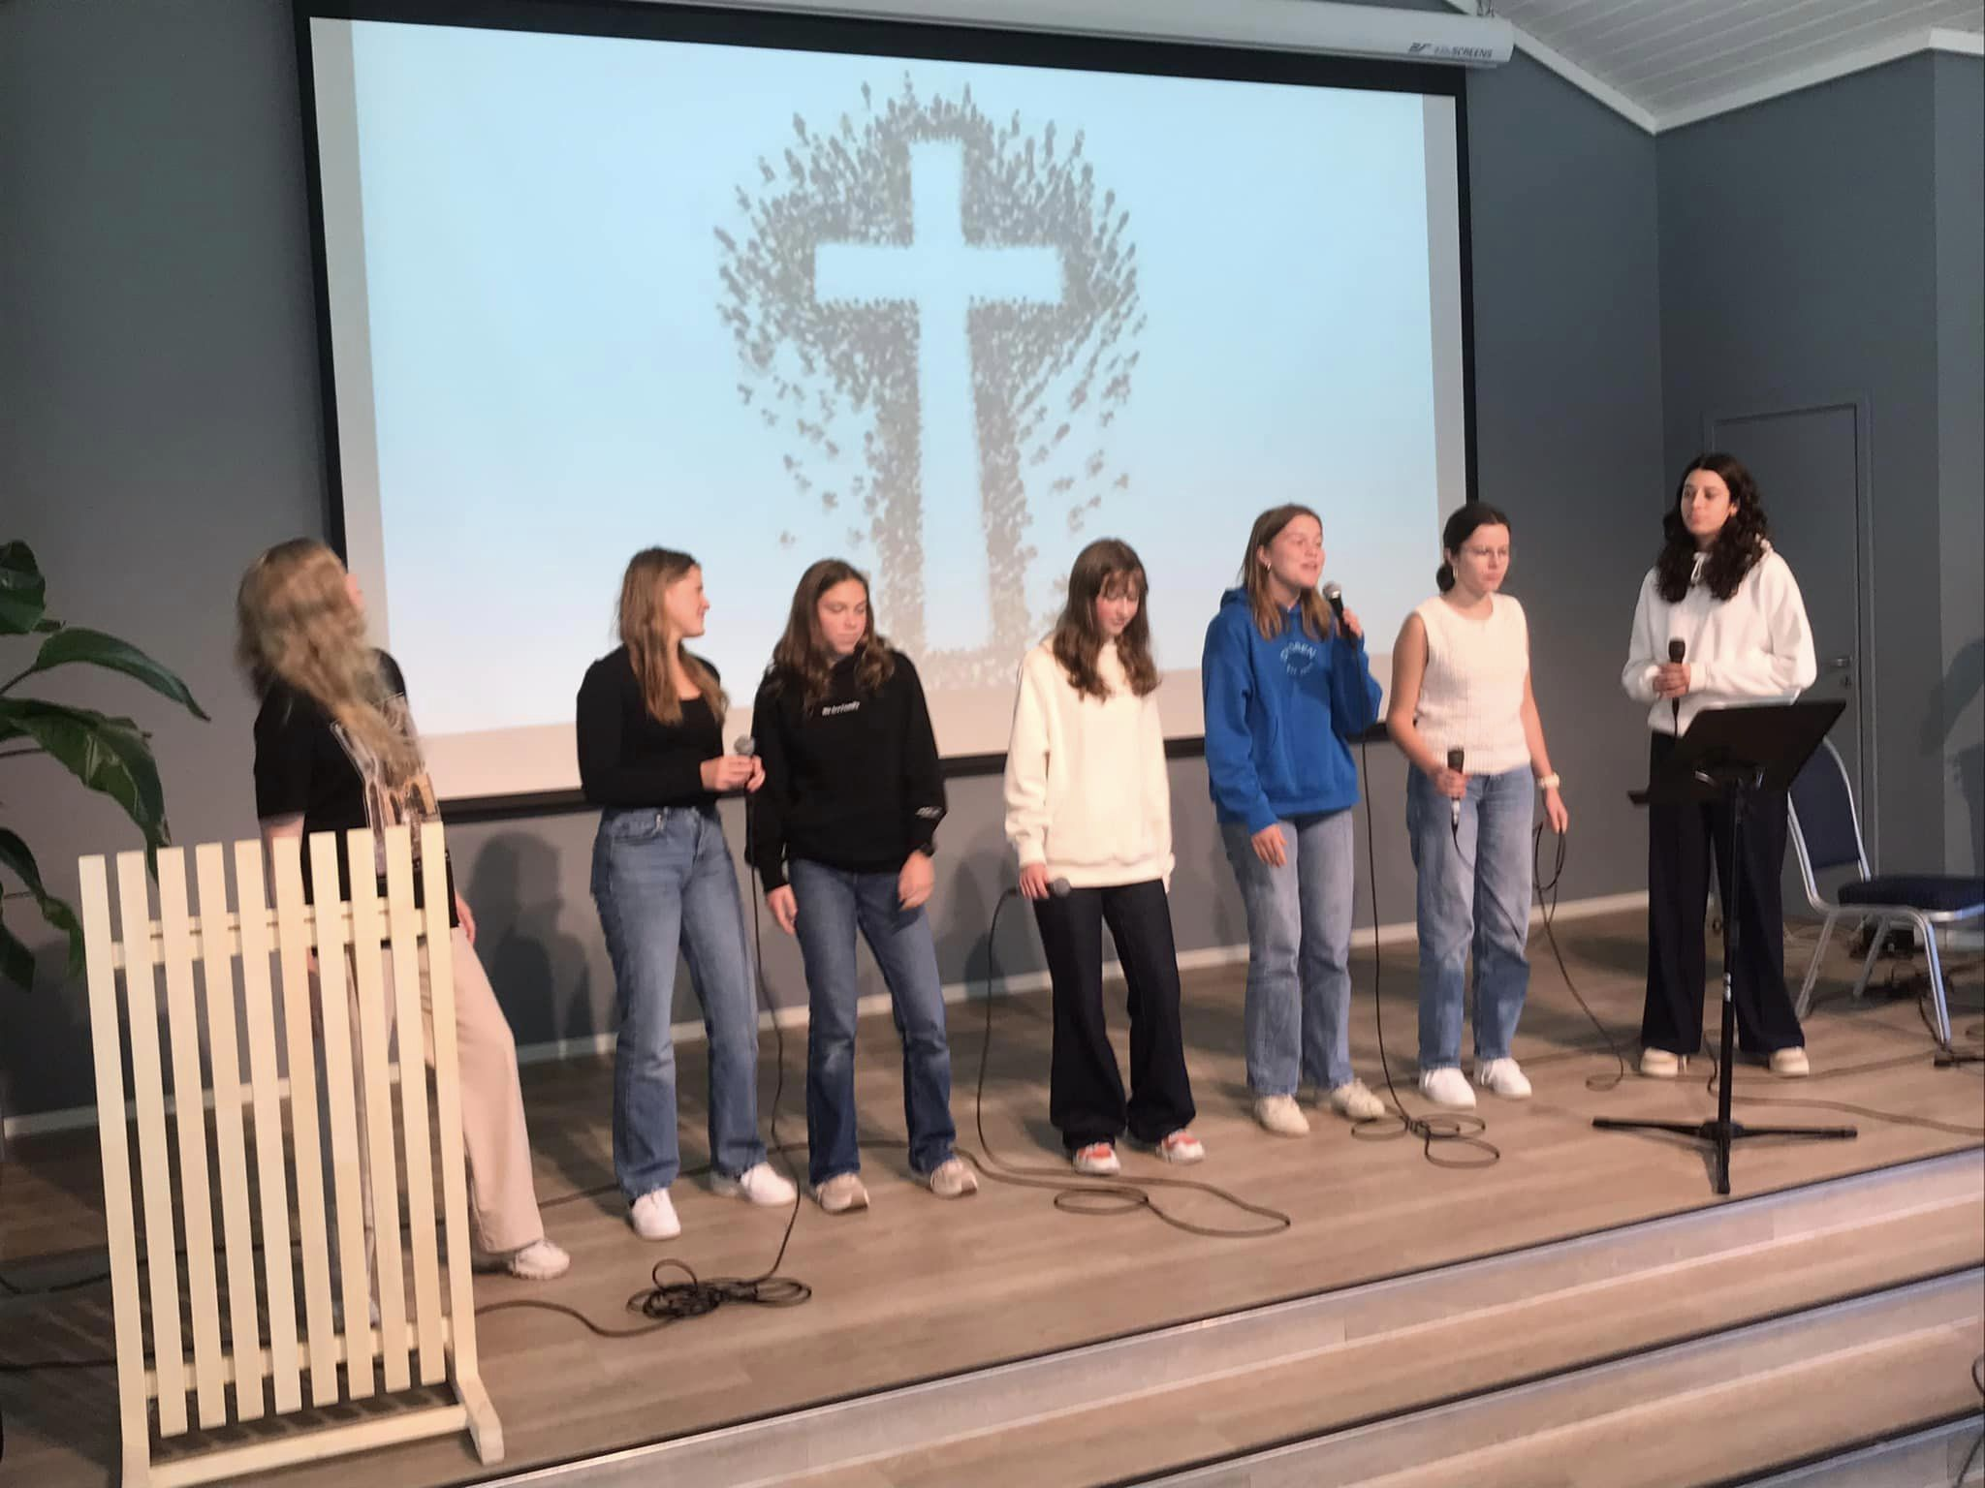

Søndag 27.august:
Søndag: 09.00: Frokost
11.00: Gudstjeneste med nattverd. Soul Teens synger.
Avreise.

Priser menighetsweekenden:
Hytte med enkel standard
Enkel standard, toalett i gangen og eget dusjbygg
Voksen kr 1430,-
Barn 3-11 år kr 1085,-
Ungdom 12-15 år kr 980,-
Inkluderer overnatting 2 døgn, aktiviteter og alle måltid fra fredag kveld til søndag frokost.
Fra lørdag lunsj – og ut søndag halv pris av det oppsatte!

Gjestehuset + hytte med god standard
God standard, bad på hvert rom
Voksen kr 1750,-
Barn 3-11 år kr 1325,-
Ungdom 12-15 år kr 1200,-
Inkluderer overnatting 2 døgn, aktiviteter og alle måltid fra fredag kveld til søndag frokost.
Fra lørdag lunsj – og ut søndag halv pris av det oppsatte!

Leie av sengetøy/ håndklær: kr 130,- pr. sett. Sengetøy/håndklær kan du også velge å ha med deg hjemmefra.

Dagspakke lørdag
Inkluderer alle måltider og aktiviteter
Kr 800,- pr. voksen
Kr 400,- pr barn 3 -11 år
Kr 600,- pr ungdom 12 - 15 år

Påmelding:
til administrasjonsleder Synnøve på mail:
adm.leder@norkirken.drammen.no
eller send sms til
Synnøve; 932 94 200. Oppgi navn og ønsket alternativ for overnatting + ev leie av sengetøy/håndkle (Kr 130,-)
Påmeldingsfrist:
Tirsdag 12. august
Informasjon om betaling etter påmelding.
Spørsmål?
Kontakt Helge: tlf: 993 54 449 eller Synnøve: tlf: 932 94 200


Velkommen på
menighetsweekend!

Makspris fredag til søndag kr 4 500 for en familie (uansett antall)

